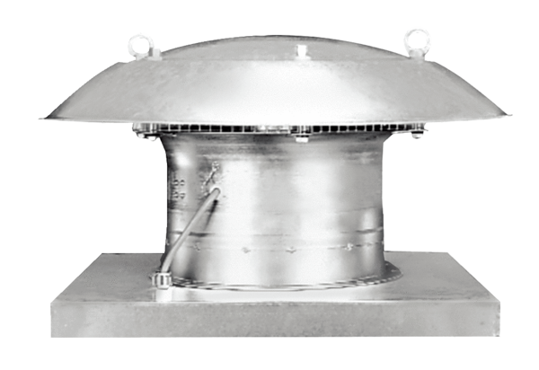Axial-Dachventilator EZD 35/4 BVerpackungseinheit: 1 StückSortiment: C
Artikelnummer: 0087.0207Hersteller: MAICO

